МІНІСТЕРСТВО освіти і науки України
Івано-Франківський національний технічний університет нафти і газу

Кафедра нафтогазової геофізики

УДК 550.83
(індекс)

БАКАЛАВРСЬКА РОБОТА

Визначення швидкісних характеристик порід за даними
мікросейсмокаротажу
(назвароботи)
(назваосвітньоїпрограми)
103 – Науки про Землю
(шифріназваспеціальності)
__________________Слободи Руслана Васильовича______________________
(прізвище,ім’я,по-батькові здобувачаосвітньогоступеня)

Науковий керівник _к. геол.н.___________ Розловська Світлана Євгеніївна__
(прізвище,ім’я,по-батькові,науковийступінь,вченезвання)
Допущенодозахисту
Завідувачкафедри___________________________проф. Федоришин Д.Д.
(посада) (підпис)(дата)(ініціалита прізвище)
Рецензент__________________________________________________
(посада) (підпис) (дата) (ініціали та прізвище)
Роботаміститьрезультативласнихдосліджень.Використанняідей,результатіві текстів інших авторів мають посилання на відповідне джерело
Івано-Франківськ– 2022 рік

МІНІСТЕРСТВО освіти і науки України
Івано-Франківський національний технічний університет нафти і газу
Інститут природничих наук та туризму
Кафедра нафтогазової геофізики
Спеціальність 103 -_ «Науки про Землю» ___

«ЗАТВЕРДЖУЮ»
Зав. кафедри нафтогазової геофізики
_____________проф. Федоришин Д.Д.
«___» ___________ 20 року

ЗАВДАННЯ

НА БАКАЛАВРСЬКУ РОБОТУ

Студенту Слободі Руслану Васильовичу
Тема роботи: «Визначення швидкісних характеристик порід за даними
мікросейсмокаротажу»
Затверджена наказом по університету №__від «__» _квітня 2022_р.
2. Термін здачі студентом закінченої роботи ____________
3. Вихідні дані до роботи: _ Спеціалізована література із мікросейсмокаротажу
4. Зміст розрахунково-пояснювальної записки (перелік питань, що їх належить розробити): Описати підхід, провести розрахунки за даними мікросейсмокаротажу (МСК)
5. Перелік графічного матеріалу (з точним зазначенням обов’язкових креслень) Презентаційне представлення результатів

6. Дата видачі завдання «_____»_____________20___р.
КАЛЕНДАРНИЙ ПЛАН

№  п/п | Номер і назва етапів бакалаврської роботи | Термін виконання етапів роботи
1 | Залежність швидкості пружних хвиль від різних фізико-геологічних чинників
2 | Основи, методика і технологія проведення мікросейсмокаротажу
3 | Розрахунок швидкісних характеристик порід за даними мікросейсмокаротажу (МСК)
4 | Оформлення роботи
5 | Створення презентації

Здобувач вищої освіти_____________________/Слобода Р.В./__________
(підпис) (розшифровка підпису)
Керівник______________________________/Розловська С.Є./__________
(підпис) (розшифровка підпису

„____”______________ 20___р.
РЕФЕРАТ

Бакалаврська робота на тему «Визначення швидкісних характеристик порід за даними мікросейсмокаротажу» містить сторінок, рисунків та таблиці.
Мета роботи – дослідити залежність швидкості пружних хвиль від різних фізико-геологічних чинників.
Об’єкт дослідження – швидкість поширення хвиль у гірських породах, вплив літології порід, тиску, віку, температури та особливих умов залягання гірських порід на швидкість мікросейсмокаротажу (МСК).
У бакалаврській роботі наведено основні відомості про вплив літології, віку породи, фільтраційно-ємнісних параметрів, тиску, температури та глибини залягання на швидкість пружних хвиль. На основі цих матеріалів проводився розрахунок швидкісних характеристик порід за даними мікросейсмокаротажу (МСК).
Результатом є інтерпретація даних мікросейсмокаротажу для визначення швидкості гірських порід.
Ключові слова: мікросейсмокаротаж, сейсмокаротаж, свердловина, швидкість, годограф.

ABSTRACT

The bachelor's thesis on "Determination of speed characteristics of rocks according to microseismic logging" contains pages, figures and tables.
The aim of the work is to investigate the dependence of the speed of elastic waves on various physical and geological factors.
The object of research is the speed of wave propagation in rocks, the influence of lithology of rocks, pressure, age, temperature and special conditions of rocks on the speed of microseismic logging (MSC).
The bachelor's thesis provides basic information about the influence of lithology, rock age, filtration-capacitive parameters, pressure, temperature and depth on the speed of elastic waves. On the basis of these materials, the calculation of the velocity characteristics of rocks according to microseismic logging (MSC) was performed.
The result is the interpretation of microseismic logging data to determine the speed of rocks.
Key words: microseismic logging, seismic logging, well, speed, hodograph.

ЗМІСТ

ПЕРЕЛІК УМОВНИХ ПОЗНАЧЕНЬ, СИМВОЛІВ,
СКОРОЧЕНЬ, ОДИНИЦЬ ТА ТЕРМІНІВ…………………………
ВСТУП………………………………………………………………………
РОЗДІЛ 1. ЗАЛЕЖНІСТЬ ШВИДКОСТІ ПРУЖНИХ ХВИЛЬ ВІД РІЗНИХ ФІЗИКО-ГЕОЛОГІЧНИХ ЧИННИКІВ
1.1 Швидкість поширення хвиль у гірських породах……………………..
1.2 Вплив літології порід на швидкість …………
1.3 Вплив глибини залягання, тиску, віку та температури
гірських порід на швидкість ………………………………………
1.4Вплив особливих умов залягання гірських порід на швидкість
РОЗДІЛ 2.ОСНОВИ, МЕТОДИКА І ТЕХНОЛОГІЯ
ПРОВЕДЕННЯ МІКРОСЕЙСМОКАРОТАЖУ
2.1 Методика проведення мікросейсмокаротажу ………………………..
2.2 Технологія сейсмокаротажу….………………………………………
РОЗДІЛ 3. ІНТЕРПРЕТАЦІЯ ДАНИХ МІКРОСЕЙСМОКАРОТАЖУ
ДЛЯ ВИЗНАЧЕННЯ ШВИДКОСТІ ГІРСЬКИХ ПОРІД
ВИСНОВКИ
СПИСОК ВИКОРИСТАНОЇ ЛІТЕРАТУРИ………………………………

ПЕРЕЛІК УМОВНИХ ПОЗНАЧЕНЬ, СИМВОЛІВ, СКОРОЧЕНЬ, ОДИНИЦЬ ТА ТЕРМІНІВ

МСК | мікросейсмокаротаж
МК  СК  ЗМШ | мікрокаротаж  сейсмокаротаж  зона малихшвидкостей
МЗХ | метод заломлениххвиль
ВСП | вертикальнесейсмічнепрофілювання
ЕМС | електромагнітнесканування
ГДС | геофізичні дослідження свердловин
ВЧР | верхня частина розрізу

ВСТУП

Сейсмокаротаж – дослідження за допомогою зонда каротажного сейсміку гірських порід по стовбуру свердловини, шляхом визначення швидкостей поширення хвиль, коефіцієнтів відбиття, проходження і поглинання пружних хвиль, джерело яких знаходиться на поверхні (вибух біля гирла свердловини) або міститься в зонді (акустичний каротаж).
Метою роботи є визначення швидкості розповсюдження пружних хвиль в гірських породах у верхній частині геологічного розрізу за даними мікросейсмокаротажу.
Основні задачі.
- Розглянути залежність швидкості пружних хвиль від різних фізико-геологічних чинників.
- Описати фізичні основи, методику і технологію проведення мікросейсмокаротажу.
- Провести інтерпретацію даних мікросейсмокаротажу.
Об’єкт дослідження: глибина розташування підошви ЗМШ та швидкість хвиль в цій зоні.
Предмет дослідження: дані мікросейсмокаротажу.
Практична цінність результатів. Отримані дані інтерпретації результатів проведення спеціальних досліджень МСК дозволяють давати оцінку будови зони малих швидкостей та у подальшому визначати оптимальні глибини закладання вибухових зарядів (під підошву ЗМШ) і в процесі обробки даних сейсморозвідки обчислювати статичні поправки.

РОЗДІЛ 1
ЗАЛЕЖНІСТЬ ШВИДКОСТІ ПРУЖНИХ ХВИЛЬ ВІД РІЗНИХ ФІЗИКО-ГЕОЛОГІЧНИХ ЧИННИКІВ

1.1 Швидкість поширення хвиль у гірських породах

Можливість використання сейсморозвідки, як вивчення геологічної будови розрізу полягає в тому, що відбиваючіта заломлюючі межі збігаються з геологічними межами, тобто із межами стратиграфічних горизонтів. Саме тому відомості про становище відбиваючих і заломлюючих междають можливість робити висновок про структурні особливості досліджуваного розрізу.
Величезне значення в процесі побудови моделі розрізу мають швидкості поширення поздовжніх і поперечних хвиль, коефіцієнти їх поглинання, що говорить про літологічний склад і вік порід, характер осадконакопичення в розрізі, властивості флюїдів, що заповнюють пори гірських порід. Крім того, знання швидкостей поширення пружних хвиль необхідно для визначення глибини залягання відбиваючих і заломлюючих меж та кут їх нахилу. Швидкості поширення сейсмічних хвиль у гірських породах можуть змінитися у досить широких інтервалах: від 200 у ґрунтах, що складають верхню частину розрізу (ВЧР), до 6000 – 7000 для кристалічних порід. Настільки широкий діапазон зміни швидкостей пояснюється впливом великої кількості одночасно діючих факторів геологічного та фізичного походження. Щоб розібратися у цьому складному явищі, необхідно проаналізувати вплив того чи іншого фактора на швидкості розповсюдження пружних хвиль окремо.
Одним з способів визначення швидкостей у гірських породах є сейсмокаротаж.
Розрізняють такі види сейсмокаротажу:
- інтегральний – коли вимірюють час пробігу проходячої хвилі від джерела збудження на поверхні землі до точок приймання в свердловині;
- диференційний – вимірювання часу пробігу проходячої хвилі між двома або декількома точками, що розміщенні в свердловині.
Для більш високої точності вимірювання часу пробігу і швидкості часто використовують спостереження високочастотних коливань. Тому широке застосування при диференційних вимірюваннях отримали методи акустичного і ультразвукового сейсмокаротажу. Також одним із видів сейсмокаротажу є мікросейсмокаротаж, який застосовується для визначення зони малих швидкостей в верхній частині геологічного розрізу.
Для визначення глибин сейсмічних границь потрібно знати середні швидкості розповсюдження пружних коливань. Одним із способів є визначення середніх швидкостей по сейсмічному каротажу свердловин, що відноситься до інтегрального виду сейсмокаротажу. Суть методики полягає в слідуючому. В свердловину опускають сейсмоприймачі. На поверхні біля гирла свердловини проводять збудження хвиль. Сейсмоприймачі реєструють перші вступленняпроходячих хвиль. По результатах вимірювань будують вертикальний годограф, який представляє собою криву залежності часу вступленняпроходячої хвилі від глибини свердловини. Якщо перекриваюча товща складається з декількох пластів, різних за своїми фізичними властивостями, то вертикальний годограф являє собою ламану лінію.
Середня швидкість визначається відношенням загальної потужності перекриваючої товщі /від поверхні до відбиваючого горизонту/ до часу пробігу хвилі вздовж цієї товщі. Для будь-якої точки вертикального годографу може бути визначена середня швидкість розповсюдження хвиль.

1.2. Вплив літології порід на швидкість хвиль

Літолого-петрографічна характеристика гірської породи значною мірою визначає чисельні значення швидкостей поширення поздовжніх та поперечних хвиль. Це видно за усередненими статистичними даними вимірювання значень швидкостей V та V для різних гірських порід.
Як видно з представлених даних, найменші значення V і V характерні для теригенних осадових порід, найбільші для кристалічних вивержених гірських порід. За величиною швидкості поширення поздовжніх хвиль осадові гірські породи приблизно можна розділити на три основні групи: теригенні – 1000-3000, карбонатні – 2500-6500, органогенні породи – 3500-5000.
За наведеними даними легко зрозуміти, що величини швидкостей поширення пружних хвиль у гірських породах різного літологічного складу значною мірою перекриваються. Це означає, що величина швидкості не може бути однозначним критерієм віднесення гірської породи до того чи іншого типу. Однак одночасне знання значень швидкостей поширення поздовжніх та поперечних хвиль суттєво полегшує завдання.
Взаємозв'язок швидкості та щільності
Численні експериментальні дані свідчать, що для більшості мінералів і гірських порід відзначається: зростання швидкості поширення пружних хвиль зі збільшенням щільності. Пояснюється це тим, що ущільнення породи з допомогою гірського тиску, процесів метаморфізму тощо, підвищують чисельні значення модулів пружності (E, тим самим збільшує значення швидкостей V і V.
Щільність гірських порід залежить від щільності мінеральних зерен, що становлять породу. Найвищі щільності для вивержених порід, мають проміжну величину метаморфічні породи і найнижчі щільності характерні для більшості осадових порід. У силу сказаного для осадових гірських порід, як порід з досить широким діапазоном зміни щільності встановлені відносно прості і точні кореляційні залежності між їх щільністю і швидкістю.
Вплив пористості та порового флюїду
Всі гірські породи мають ту чи іншу пористість. Оскільки пори будь-якої гірської породи, що у природному заляганні, завжди заповнені флюїдами (газ, вода, нафта), то величина пористості впливає на об'ємну масу. Збільшення пористості гірської породи зменшує її щільність, цим, зменшуючи швидкість поширення пружних хвиль. Крім того, флюїд, що насичує породу, безпосередньо впливає на швидкість, оскільки хвиля змушена проходити частину шляху через середовище низькошвидкісного флюїду.
Збільшення пористості, за інших рівних умов, неодмінно призводить до зменшення значень швидкостей поширення пружних хвиль.
Сама пористість сильно залежить від цілого ряду геолого-генетичних факторів. У тому числі слід зазначити ступінь однорідності матеріалу, тип і якість цементації зерен гірських порід, явища ущільнення чи розщільнення, геологічну історію формування осадових басейнів тощо. Вплив цих та інших факторів на величину густини, а значить і швидкості.
Вплив пористості на швидкість істотно ускладнюється типом флюїду, що заповнює пори, та величиною пластового тиску. Експериментальні дані свідчать, що швидкість поширення поздовжніх хвиль у газонасиченій породі завжди значно нижча, ніж у цій же породі насиченою рідиною. Внаслідок цього явища на сейсмічних записах межі розділу «газ – вода» чітко проявляється у вигляді горизонтальних осей синфазності та підвищеною амплітудою відбитих хвиль. Ці ознаки лежать в основі методики прямих пошуків покладів вуглеводнів, що отримала назву методу яскравої плями.

1.3. Вплив глибини залягання, тиску, віку та температури гірських порід на швидкість

Перш за все, слід зазначити, що зі зростанням глибини та тиску зменшується пористість порід. Тому швидкості поширення пружних хвиль, як правило, зростають із глибиною. Однак вплив цих факторів змінюється на різні типи порід. Для гірських порід, які можна розглядати як суцільне середовище (хемогенні породи, більшість вивержених та метаморфічних порід), тиск на глибинах, що вивчаються сейсморозвідкою, мало. Тому збільшення тиску на 25 МПа (глибина до 1 км) призводить до зміни швидкості всього на 1 - 3%. У той самий час для зернистих порід (пористі теригенні і карбонатні породи) швидкості поширення пружних хвиль визначаються величиною контактної пружності. Зовнішній тиск призводить до зближення частинок та різкого зростання контактної пружності, а значить, і швидкості. Особливо це помітно при пористості 15 – 20%, коли збільшення тиску може призвести до зростання швидкості на 25 – 35%. Тому в таких породах швидкість дуже помітно зростає на глибинах 01-3 км. Більшість порід до глибин 2 – 3 км швидкість збільшується нелінійно. Далі наростання швидкості відбувається практично лінійно з невеликим градієнтом близько 0,1.
Підвищення температури гірських порід на 80-100 призводить до відносно невеликого зменшення швидкості на 1-2%.
При однаковій глибині залягання збільшення віку осадових гірських порід одного й того ж складу зумовлює зростання величини щільності та швидкості.
Узагальнюючи вплив перелічених чинників, можна стверджувати, що швидкість поширення поздовжніх хвиль, як правило, збільшується зі зростанням глибини залягання порід. Це призводить до того, що швидкісні характеристики розрізу, що представляють графіки залежності швидкості від глибини або часу, мають для більшості порід вигляд плавно зростаючих з глибиною кривих.

1.4. Вплив особливих умов залягання гірських порід на швидкість

Верхня частина розрізу більшості районів складена пухкими слабосцементованими породами. Такі відкладення характеризуються дуже малими значеннями швидкості та утворюють зону малих швидкостей (ЗМШ). Цей шар має потужність від 0 - 5 м до 50 - 80 м і характеризується швидкостями сейсмічних хвиль, які не лише малі за величиною (від 200 до 1200), але й мінливі за площею. Часто підошва ЗМШ збігається з рівнем ґрунтових вод. Наявність ЗМШ значно впливає на характер сейсмічного запису через такі обставини:
- сильні поглинаючі властивості ЗМШ та ЗПС призводять до низької сейсмічної ефективності при вибухах у них. Тому прагнуть поміщати заряди нижче підошви ЗМС та ЗПС;
- низькі значення швидкості призводять до запізнення хвиль при їх проходженні через ЗМШ;
- внаслідок сильної відмінності у швидкостях ЗМШ та підстилаючих породах відбувається заломлення променів усіх типів хвиль, і поблизу поверхні промені стають вертикальними. Тому поздовжні хвилістворюють на поверхні землі переважно вертикальні зсуви ґрунту, а поперечні – горизонтальні;
- різкий перепад акустичної жорсткості на підошві ЗМШ робить її чудовим відбивачем, що призводить до утворення інтенсивних кратних хвиль.
З огляду на такий інтенсивний вплив зони малих швидкостей, перед виробничими роботами проводять спеціальні дослідження (метод заломлених хвиль - МЗХ чи мікросейсмокаротаж - МСК) вивчення її будови. Детальне вивчення ЗМШ дозволяє суттєво підвищити якість результатів сейсмічних робіт.
Особливий вплив на якість польових сейсмічних матеріалів має зона багаторічної мерзлоти. Замерзання води, що міститься в порах, призводить до значного збільшення V і V. Це пов'язано з тим, що швидкість у льоду значно вища (3800), ніж у води (1550). Значення V у пісках і глинах, що залягають поблизу землі, зростають при промерзанні від 1700 – 2000 до 3500 – 4000. Потужність замерзлих порід може досягати кількох сотень метрів. Це значно погіршує якість польових матеріалів.

РОЗДІЛ2
ОСНОВИ, МЕТОДИКА І ТЕХНОЛОГІЯ ПРОВЕДЕННЯ МІКРОСЕЙСМОКАРОТАЖУ

Сейсмокаротаж (СК) — спосіб сейсморозвідки, який полягає у спостереженнях у свердловинах з метою визначення швидкісного розрізу, стратиграфічної прив'язки сейсмічних меж, а також для розпізнавання та вивчення сейсмічних хвиль. Швидкість поширення сейсмічних хвиль у свердловинах визначається або на тих самих частотах (20 - 100 гц), що і польові сейсмічні спостереження (сейсмічний каротаж), або на звукових та ультразвукових частотах від 2 до 50 кгц (акустичний каротаж - АК). СК здійснюється за допомогою звичайної сейсморозвідувальної апаратури, з свердловинним сейсмоприймачем спеціальної конструкції. В даний час випускається сейсмокаротажна лабораторія СКЛ - 62, що реєструє пружні коливання від 6 сейсмоприймачів свердловин. Результати СК представляються у вигляді вертикальних годографів - кривих залежності часу проходження сейсмічних хвиль від глибини. Розрізняють 2 види СК: Прямий, при якому сейсмічні хвилі збуджують поблизу денної поверхні і реєструють у свердловині, і звернений - сейсмоторпедування, - застосовується рідше, коли сейсмічні хвилі збуджують у свердловині, а реєстрацію виробляють на денній поверхні. Останніми роками розробляються сейсмічні спостереження у свердловинах з вирішенням ширших, в основному методичних задач сейсморозвідки: а) трикомпонентна реєстрація коливань у свердловинах — застосовується для дослідження кінематичних і динамічних характеристик поздовжніх і поперечних хвиль, з'ясування закономірностей розподілу швидкостей з глибиною і за площею; о) вертикальне сейсмічне профілювання (ВСП) - проведення спостережень на вертикальному профілі вздовж свердловини при збудженні хвиль з декількох пунктів вибуху, розташованих на профілі, що проходить через гирло свердловини. При ВСП доцільно одночасно проводити спостереження у горизонтальному профілі, у результаті виходить комбіноване вертикально-горизонтальне профілювання. ВСП дозволяє експериментально вивчати процес поширення сейсмічних хвиль у реальних середовищах, визначати природу хвиль, здійснювати їхню стратиграфічну прив'язку, оцінювати розвідувальні можливості сейсмічних спостережень. Для проведення А. до. застосовують триканальну установку УЗКУ - 3/2 - 1 та лабораторію акустичного каротажу ЛАК - 1. Свердловинний снаряд, випромінювач коливань і один або кілька приймачів, що знаходяться від випромінювача та один від одного на відстані від 0,75 до 3 м. Швидкість вимірюється за часом пробігу коливання або від випромінювача до приймача або найчастіше між 2 приймачами. А. к. дає більш детальні, ніж сейсмічний каротаж, дані про швидкості, дозволяє виділяти тонкі пласти зі зниженою та підвищеною швидкостями. Матеріали А. до. використовують для побудови синтетичних сейсмограм, встановлення точного положення меж, що відображають, при аналізі відбивання властивостей і вирішенні ряду промислово-геофізичних задач. У ряді випадків проводяться спеціальні свердловинні сейсмічні спостереження - визначення крутопадаючихмеж у районі свердловини, наприклад, крутих схилів соляних куполів та бічних меж соляного ядра.
Лінії, нормальні до хвильових поверхонь, звуться променями. У однорідному середовищі промені прямолінійні, а в неоднорідному вони мають криволінійну форму. Поширення фронту хвилі вивчається за допомогою відомого в геометричній сейсміці принципу Гюйгенса-Френеля, згідно з яким кожна точка фронту сприймається як джерело елементарних хвиль, а поняття променя пов'язують із напрямом перенесення енергії хвилі. Розрізняють два типи хвиль – поздовжні Р та поперечні S.
Поздовжня хвиля несе із собою лише деформації обсягу. Поширення поздовжньої хвилі є переміщення зон розтягування та стиснення; частинки середовища здійснюють коливання біля свого первісного положення у напрямку, що є напрямом поширення хвилі. Поперечна хвиля пов'язана із деформацією форми; поширення її зводиться до ковзання шарів середовища щодо один одного; частинки середовища здійснюють коливання біля свого первісного положення у напрямку, перпендикулярному до напряму поширення хвилі. Поперечні хвилі можуть існувати лише у твердих тілах.

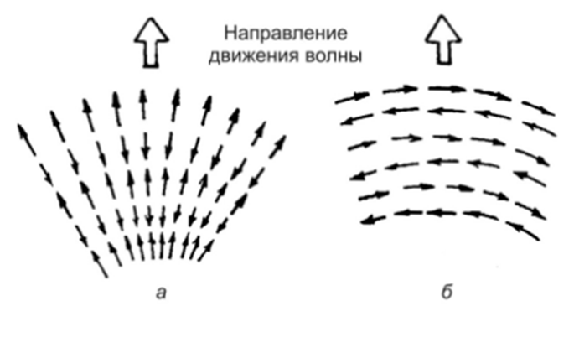
Рисунок 2.1- Схема зміщення частинок середовища при поширенні
поздовжніх (а) та поперечних (б) хвиль

Якщо пружна хвиля досягає межі розділу двох середовищ з різними пружними властивостями, частина енергії хвилі відбивається - утворюється відбита хвиля, а частина проходить через межу. Відбита хвиля виникає в тому випадку, якщо хвильовий опір (опір щільності на швидкість) в одному середовищі більше, ніж в інших. Хвиля, що проходить через межу розділу, змінює свій напрямок – промінь переломлюється. Із законів геометричної сейсміки випливає, що sin α / sin β = V1 / V2,
де α – кут падіння (кут променя падаючої хвилі з перпендикуляром до межі розділу); β – кут заломлення (кут променя хвилі, що проходить, з перпендикуляром до межі розділу; V1 та V2 – швидкості поширення хвилі в середовищах I та II.
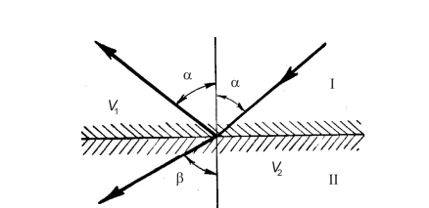

Рисунок 2.2. Проходження хвилі через границю двох середовищ (І і ІІ)

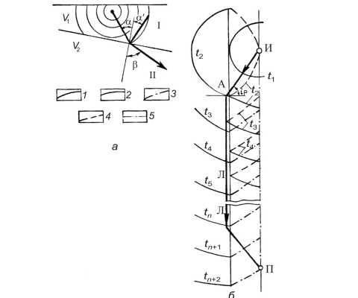
Рисунок 2.3. Проходження хвилі через межу двох середовищ (а) і поширення пружних хвиль від розташованого в свердловиніімпульсного сферичного випромінювача (б)
При V2 < V1 промінь хвилі, що проходить, віддаляється від межі розділу, при V2 > V1 наближається до неї і, починаючи з деякого критичного кута падіння i, що задовольняє умові sin i = V1 / V2, ковзає вздовж межі розділу, а кут заломлення стає рівним 90 º. Починаючи з критичних точок, фронт хвилі, що проходить, рухається вздовж межі з постійною швидкістю V2, в той час як швидкість руху фронту падаючої хвилі по межі стає менше V2 і продовжує зменшуватисяу міру збільшення кута падіння. Фронт падаючої хвилі продовжує збуджувати відбиту, але не викликає проходження хвилі. Навпаки, фронт хвилі, що проходить, досягаючи наступних точок межі раніше, ніж фронт падаючої, породжує нову, так звану заломлену (головну) хвилю.
Якщо взяти поширення пружних хвиль у свердловині сферичного випромінювача І, розташованого на осі свердловини проти пласта необмеженої потужності, то у момент t = 0 від випромінювача надходить імпульс пружних коливань і починає поширюватися падаюча поздовжня хвиля Р1, що має сферичний фронт. У момент t=1 фронт такої хвилі досягає стінки свердловини, що викликає виникнення вторинних хвиль – відбитої Р11, що проходять через поздовжню Р12 (зі швидкістю VP2) та поперечну Р1S 2 (зі швидкістю VS2)(VS2 < VP2).
У точці А в момент t2 фронт падаючої хвилі утворює з стінкою свердловини критичний кут ip, фронт хвилі, що проходить, ковзає вздовж стінки свердловини і обганяє падаючу хвилю Р1 і відбиту Р11, т. к. VP2 > VP1. Проходить хвиля Р12, ковзаючи вздовж межі розділу, і веде до утворення нової хвилі Р121 – головної. Фронт цієї хвилі має конічну поверхню, найбільший діаметр якої збігається з діаметром свердловини, а вісь – з віссю свердловини. Головні хвилі, що реєструються приймачем, першими проходять від джерела імпульсу до приймача: датчик імпульсів – промивна рідина – порода – промивна рідина – приймач. Цей шлях, який можна порівняти з шляхом головних (заломлених) хвиль у сейсморозвідці. Протягом деякого часу tк приймач послідовно отримує наступні хвилі: головну Р121, що проходить поперечну Р1S2P1 і поздовжню пряму розчину Р1 зі швидкістю VP1, меншою VP2 і Vs2.
Відбиті хвилі Р11 володіють малою енергією та великим кутом падіння (α1 ≈ 90º) та приймачем не відзначаються. Насправді, внаслідок інтерференції хвиль та відбиття від кордонів пластів хвильове поле має складніший вигляд.
Окремим видом свердловинних досліджень є мікросейсмокаротаж (МСК). Його проводять для вивчення ЗМШ з метою вибору оптимальних глибин закладення зарядів. При вибуховому збудженні та розрахунку статичних поправок. Зазвичай застосовують звернений МСК, у якому коливання записують з допомогою однієї чи двох наземних приймачів, біля гирла, досліджуваної свердловини, а джерелами коливань служать опущені у свердловину електродетонатори, розташовані з інтервалом 2-3м. Іноді роблять прямий МСК опустивши в залиту водою свердловину гірлянду п'єзоелектричних приймачів і порушуючи удари ударним джерелом біля гирла свердловини.
Прямий мікросейсмокаротаж
При проведенні робіт з прямого мікросейсмокаротажу в свердловину опускається спеціальний зонд із трьома ортоганально розташованими високочутливими геофонами. Зонд оснащений притиском для надійної фіксації в стовбурі як обсадженої, так і необсадженої свердловини. Вся інформація передається на поверхню міцним телеметричним кабелем з кевларовою ниткою. Як реєстратор використовується спеціальна версія польового модуля SCOUT, управління яким здійснюється бездротовим каналом з планшетного комп'ютера в радіусі 100 метрів від модуля.
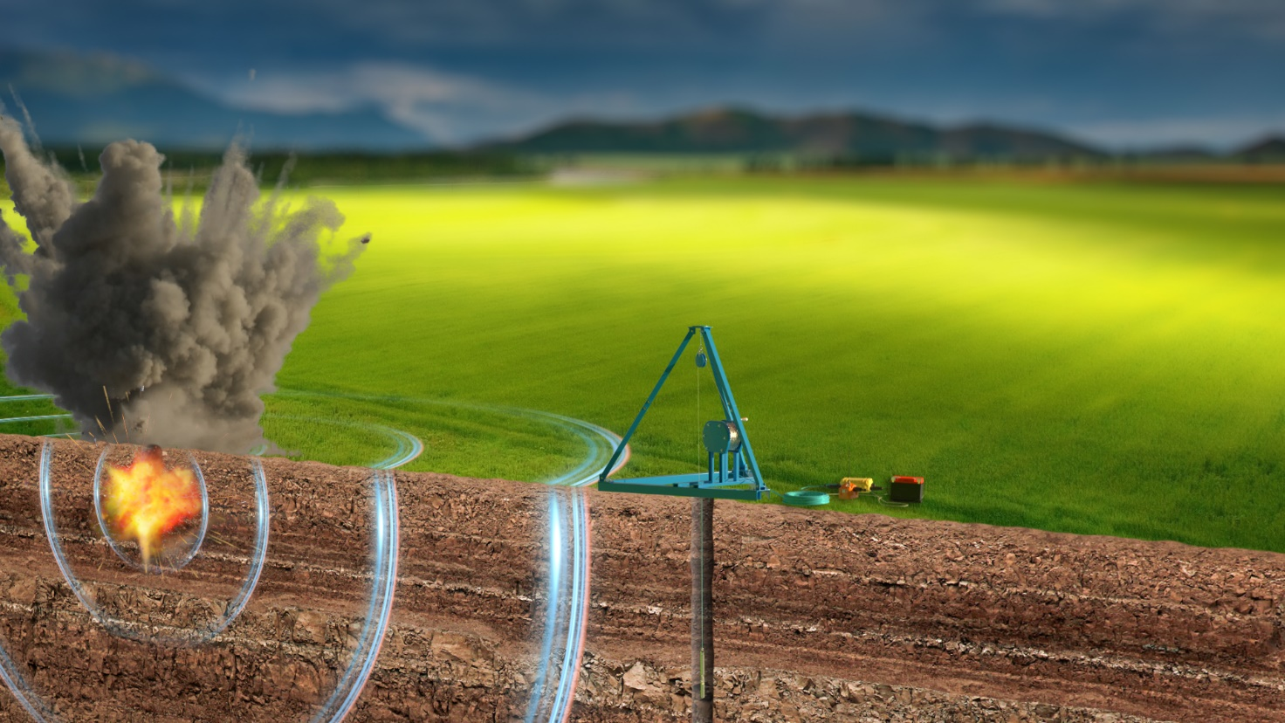

Рисунок 2.4. Обернений мікросейсмокаротаж

У разі робіт з оберненого мікросейсмокаротажу використовується від двох до чотирьох польових модулів SCOUT, до яких підключені одиночні геофони. Передача даних та керування всією системою здійснюється в реальному часі за допомогою планшетного комп'ютера по радіоканалу. Використання одиночних польових модулів на відміну від кабельної телеметричної коси дає можливість використовувати будь-яку конфігурацію розміщення і будь-які відстані між каналами, що істотно підвищує зручність роботи з системою.
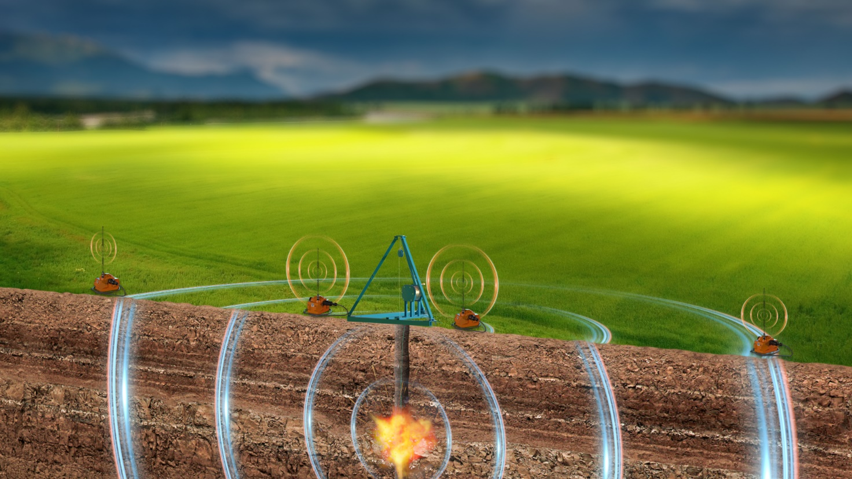

Рисунок 2.5. Технологія прямого мікросейсмокаротажу

У всьому світі великий інтерес до нової технології сейсморозвідки. Цьому сприяють три фактори: наявність великої кількості зон, де за географічними та геологічними умовами використання імпульсних джерел сейсмічних коливань виявляється найкращим; підвищення екологічних вимог до сейсморозвідки, у яких застосування невибухової технології - найбільш прийнятний варіант; необхідність уникнення використання вибухових матеріалів з міркувань безпеки, коли використання альтернативних технологій неминуче.
Під поняттям «електромагнітні сейсмоджерела» мається на увазі невибухове поверхневе імпульснесейсмоджерело з силовим електромагнітним проводом, що містить один або кілька синхронно працюючих короткоходових електромагнітів і автономну систему живлення, що складається з ємнісного накопичувача енергії та пристрою для її заряду та розряду.
Електромагнітні джерела мають відмінні характеристики генерованого сейсмічного імпульсу і мають високі показники надійності та безпеки. На відміну від інших технологій порушення сейсмічних коливань їх виділяє простота обслуговування, найкраще співвідношення ціна/якість, низькі експлуатаційні витрати.
Сфера застосування
Імпульсні джерела використовуються при проведенні:
- 2D, 3D, 3C сейсморозвідки;
- вертикального сейсмічного профілювання (ВСП);
- мікросейсмокаротажу (МСК);
- вивчення верхньої частини розрізу (ВЧР);
- інженерні дослідження.
Однією з характерних рис технології є її мінімальний вплив на навколишнє середовище, так як при застосуванні імпульсних джерел відбувається лише пружна деформація грунту, яка ніяк не впливає на його руйнування. Це означає, що імпульсні джерела можуть використовуватися в тих зонах, де не застосовані інші технології.
Завдяки конструктивному рішенню імпульсні джерела дають можливість проводити дослідження в найважчих місцях і різних поверхневих умовах:
- в арктичній тундрі;
- у гірничо-тайговій місцевості;
- в пустелі;
- на озерах, річках, у транзитних зонах;
- по льоду водойм відносно невеликої товщини;
- у житлових, промислових та природоохоронних зонах;
- на ділянках з великою потужністю ЗМШ (зона малих швидкостей) або вічною мерзлотою.
Переваги імпульсних джерел
Імпульсні сейсмоджерела мають безперечні переваги перед іншими видами технологій.
Використання джерел дозволяє:
- спростити польові роботи та знизити експлуатаційні витрати;
- підвищити безпеку робіт, що проводяться;
- проводити дослідження у різних поверхневих та кліматичних умовах;
- виключити або звести до мінімуму збитки, які завдаються навколишньому середовищу;
- вирішувати завдання порушення сейсмічних коливань у низці ситуацій, коли використання інших технологій заборонено або фізично неефективне.
Джерела широко використовуються на площах з різними сейсмогеологічними умовами під час виконання всіх типів сейсморозвідувальних робіт.
Наявність широкого модельного ряду імпульсних джерел дає можливість розвивати діапазон зусиль від 16 до 1300 кН, що дозволяє використовувати джерела при будь-яких видах сейсмічних досліджень.
Метод заломлених хвиль (МЗХ) до 2010 р. був основним геофізичним методом під час проведення інженерної сейсморозвідки. Насамперед це пов'язано з оперативністю польових спостережень та простотою обробки даних, більшим діапазоном глибин дослідження. До недоліків методу можна віднести меншу детальність розчленування розрізу по вертикалі та сильний вплив приповерхневих умов та складного рельєфу, а також кількох заломлюючих меж. При інтерпретації МЗХ є ще одна досить серйозна проблема – ефект «випадання шару», коли число годографів менше, ніж кількість шарів, що призводить до помилки у визначенні глибини.
Більш точним методом вивчення ВЧР є спосіб оберненого МСК. Метод заснований на реєстрації хвильового поля від джерела, розташованого в свердловині, сейсмоприймачами різних віддалень від свердловини. За даними оберненого МСК детально визначаються межі у верхній частині розрізу, підошва ЗМШ та відповідність цих меж літологічному складу. Основним недоліком методу є неможливість побудови достовірної моделі геологічної будови ВЧР по всій площі через сильну латеральну мінливість і невисоку щільність спостережень (1 свердловина МСК на 1 км2).
Модель геологічної будови ВЧР, побудована за даними МПВ і МСК, застосовується для визначення апріорних статичних поправок. Якість їх визначення безпосередньо впливає на якість процедур обробки даних та на якість одержуваних сейсмічних розрізів та кубів.
Одним із сучасних ефективних методів, що дозволяє компенсувати нестачу МСК, є ЕМС, що проводиться з ним у комплексі, де у свердловинах вимірюють КС, інтервальні швидкості та літологію. Метод електромагнітного сканування розрізу заснований на збудженні у гірських породах змінних електромагнітних полів за допомогою незаземленого генераторного контуру та реєстрації вторинних електромагнітних полів. Перевага технології ЕМС полягає у вимірах під час руху, що дозволяє отримувати безперервний геоелектричний розріз будь-якої протяжності з дискретністю вимірів 0.1-0.2 м по латералі. Однак, як і будь-якого методу, він має свої «мінуси», а саме, мала глибинність дослідження, що досягає приблизно 60 м і складність переведення електричних характеристик у хвильові для розрахунку статичних поправок.
Район робіт №1 частково розташований у тундровій зоні острівної вічної мерзлоти (~30% профілів). На ділянках великої потужності ЗМШ якість перших вступів погіршувалося, через недостатню енергію джерела пружних хвиль (кувалда). Збільшення кількості накопичень понад 10 – 12 не призводило до зростання амплітуд перших хвиль.
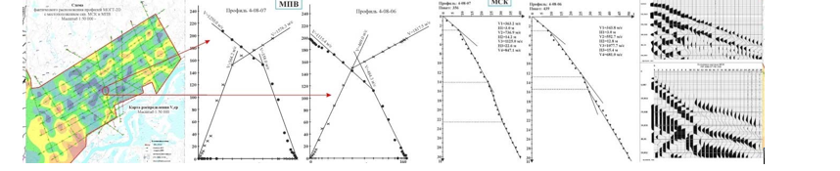

Рисунок 2.6. Приклад виконання польових робіт методом МПВ

При двошаровій будові моделі ВЧР результати МПВ задовільно пов'язувалися з матеріалами МСК і раніше отриманими даними МПВ інших партій. У випадках багатошарової будови ВЧР (з перешаровуванням високошвидкісних та низькошвидкісних пластів) дані МПВ завищували глибини до підошви ЗМШ. На центральній та східній ділянках площі робіт з перших вступів сейсмограм МОГТ було видно, що точки виходу заломленої хвилі досягають глибини 100 м – 150 м, а потужність низькошвидкіснихвідкладень не перевищувала 40 м. МПО не пробивалися.
На малюнку показані сейсмограми МСК з різними глибинами занурення заряду, у першому випадку (H=24 м), у другому (H=28 м). За умови, що рівень мікросейсм за H=24 м у 5 разів вищий, ніж за H=28 м – отримуємо S/N=20.4. Після розрахунку домінантної частоти за функцією автокореляції та спектру частот можна зробити висновок, що сейсмограма МСК при глибині закладення 28 м вийшла більш інформативною.
Район робіт №3 розташований у зоні суцільного поширення ММП із «щілинами» та «вікнами» таліків, що становлять до 5%. Кінематична характеристика за даними МСК є неефективною, т.к. швидкість набуває постійної величини по всьому розрізу. Динамічна характеристика вказує на різке падіння амплітуд в інтервалі глибин від 17 м до 22 м. У такій ситуації необхідне застосування комплексування методів електророзвідки та МСК.

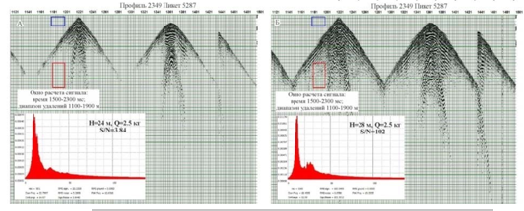

Рисунок 2. 7. Приклад виконання польових робіт МСК

Це дозволяє отримати залежності розподілу за площею амплітудних характеристик за глибиною і величиною заряду після ув'язування акустичних та електричних параметрів, а також фізичного складу порід, що розбурюються.
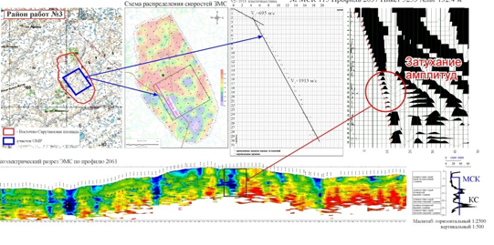
Рисунок 2. 8. Приклад вивчення площі за допомогою комплексування методів електророзвідки та МСК

Особливістю польових сейсмічних даних є і залежність амплітудночастотних характеристик від форми рельєфу. Піднесені ділянки відповідають зниженню рівня амплітуд та зменшенню переважаючої частоти сигналу. Також простежується пряма залежність переважної частоти від глибини закладання заряду.
У зонах з неоптимальними умовами збудження ("недобури") при обробці сейсмічних даних спостерігаються області з низьким співвідношенням сигнал/перешкода. У процесі виконання процедур обробки це проявляється у погіршенні простежуваності ОГ цільових інтервалів та низькою динамічною виразністю. А саме, у зменшенні амплітуд, частотного складу та присутності високого фону поверхневих хвиль-перешкод по всьому інтервалу розрізу. Наявність ослабленої зони надалі негативно вплине на структурну та динамічну інтерпретацію.
Внаслідок чого для оптимальної кореляції ОГ в ослабленій зоні в ході структурної інтерпретації виконавцям необхідно готувати додатковий сумарний куб тимчасової міграції до підсумовування (ВМДС).

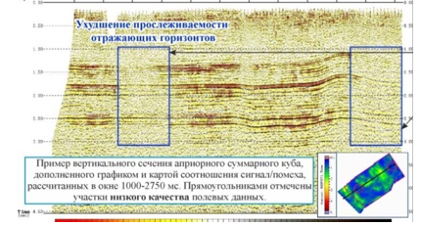

Рисунок 2.9. Наслідки вибору неоптимальних умов збудження на процес обробки
Для аналізу якості вихідних даних та їх придатності для вирішення задач динамічної інтерпретації застосовують такі методичні прийоми: 1) візуальний аналіз якості часових розрізів та слайсів; 2) розрахунок куба атрибуту домінантної частоти; 3) побудова FX-спектру з RandomLine; 4) побудова карт домінантних частот у кількох цільових інтервалах; 5) аналіз амплітудно-частотних показників за площею робіт.
На площі робіт, наведеної як приклад, у центральній частині із заходу виділяється зона «брязкання» сейсмічного запису, що характеризується нерівномірним частотним складом, порушенням стабільних осей синфазності. Зона ослаблених амплітуд та малої інформативності пов'язана з поверхневими умовами збудження та прийому. При аналізі польових робіт 3D виявили, що заряд був занурений у неоптимальні умови, т.к. значна частина площі робіт потрапляє у зону розвитку аномально потужної ЗМШ (до 30 метрів і більше). У центральній та південно-західній частині у ВЧР розвинені відкладення галечників: у цих місцях сейсмічний матеріал «розсипається» на високочастотну перешкоду.

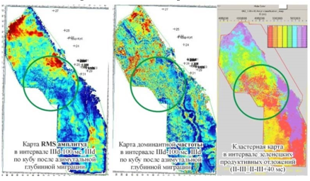

Рисунок 2.10. Вплив поверхневих умов збудження на результати інтерпретації
При аналізі хвильового поля дана зона «брязкання» простежувалася на всіх етапах міграції, найбільш сильно вона була відзначена на більш глибоких інтервалах. Проведений аналіз сейсмічного матеріалу показав, що така якість матеріалу в зоні некондиційного запису не дозволить на хорошому рівні відновити пружні властивості, що виллється в деяку їхню невизначеність.

РОЗДІЛ 3
ІНТЕРПРЕТАЦІЯ ДАНИХ МІКРОСЕЙСМОКАРОТАЖУ ДЛЯ ВИЗНАЧЕННЯ ШВИДКОСТІ ГІРСЬКИХ ПОРІД

Визначення швидкісних характеристик порід в зоні малих швидкостей (ЗМШ) і в підстелаючих корінних породах можна виконувати різними способами. Один з них пов’язаний з виконанням додаткових спостережень в свердловинах методом мікросейсмокаротажу. Виконують вимірювання часу пробігу прямої хвилі між поверхнею землі і точками в свердловині, що розташовані на різній глибині. З цією метою послідовно виконують збудження на різних глибинах і реєструють час приходу прямої хвилі на поверхні.
Будують графік залежності часу від глибини (рисунок 3.1).
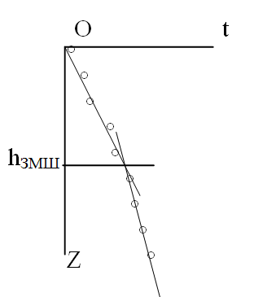

Рисунок 3.1 – Пояснення для визначення глибини залягання підошви ЗМШ за даними мікросейсмокаротажу
Кутовий коефіцієнт першого з них визначає швидкість , – швидкість в корінних породах. Ординатою точки перетину відрізків визначається потужність ЗМШ.

За описаним вище алгоритмом опрацьовано вихідні дані МСК по трьох свердловинах на пікетах ПК 10, ПК 37, ПК 64 (таблиця 3.1).

Таблиця 3.1 – Дані мікросейсмокаратажу

ПК 10 |  | ПК 37 |  | ПК 64
Глибина заряду, м | Час, с | Глибина заряду, м | Час, с | Глибина заряду, м | Час, с
1,5 | 0,004 | 1 | 0,003 | 1 | 0,002
3 | 0,007 | 2 | 0,005 | 2 | 0,004
4,5 | 0,011 | 3 | 0,006 | 3 | 0,006
6 | 0,012 | 4 | 0,008 | 4 | 0,007
7,5 | 0,015 | 5 | 0,01 | 5 | 0,01
9 | 0,018 | 6 | 0,012 | 6 | 0,012
10,5 | 0,020 | 7 | 0,013 | 7 | 0,013
12 | 0,020 | 8 | 0,016 | 8 | 0,014
13,5 | 0,022 | 9 | 0,018 | 9 | 0,016
15 | 0,023 | 10 | 0,019 | 10 | 0,018
16,5 | 0,025 | 11 | 0,019 | 11 | 0,019
18 | 0,025 | 12 | 0,02 | 12 | 0,019
19,5 | 0,026 | 13 | 0,02 | 13 | 0,02
21 | 0,027 | 14 | 0,021 | 14 | 0,021
 |  | 15 | 0,022 | 15 | 0,021
 |  | 16 | 0,022 | 16 | 0,022
 |  | 1 | 0,003 | 1 | 0,002
 |  | 2 | 0,005 | 2 | 0,004
 |  | 3 | 0,006 | 3 | 0,006
 |  | 4 | 0,008 | 4 | 0,007

За цими даними побудовано графіки – вертикальні годографи (рисунок 3.2).
Шляхом лінійної інтерполяції окремо виділяють на вертикальних годографах область даних, отриманих у ЗМШ та підстелаючих породах. Точки перетину ліній інтерполяції дають відмітку глибини зони малих швидкостей (рисунок 3.3).
Також за кутовими коефіцієнтами інтерполяційних ліній визначаємо швидкості хвиль в ЗМШ і підстелаючих породах (таблиця 3.2).

Таблиця 3.2 – Результати інтерпретації даних МСК
 | ПК 10 | ПК 37 | ПК 64
Глибина ЗМШ, м | 10,2 | 9,1 | 9,8
Швидкість ЗМШ, м/с | 510 | 506 | 544
Швидкість в корінних породах, м/с | 1571 | 1650 | 1500

З отриманих розрахунків бачимо, що між вибуховими пікетами дещо змінюється глибинність ЗМШ, фізичні властивості порід цієї зони, про що свідчить швидкість ЗМШ (зокрема на ПК 64).
Отримані дані інтерпретації результатів проведення спеціальних досліджень МСК дозволяють давати оцінку будови зони малих швидкостей та у подальшому визначати оптимальні глибини закладання вибухових зарядів (під підошву ЗМШ) і в процесі обробки даних сейсморозвідки обчислювати статичні поправки.

Рисунок 3.2 – Вертикальні годографи

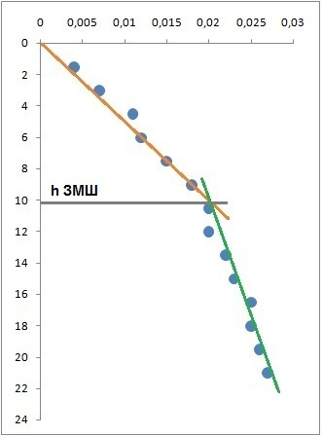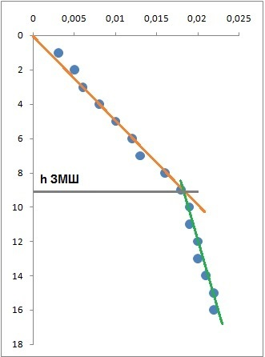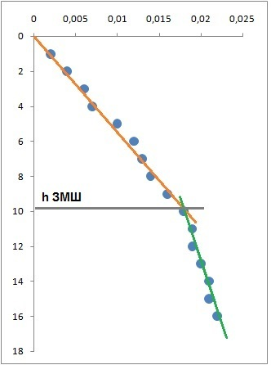
ПК 10 ПК 37 ПК 64
Рисунок 3 – Визначення положення глибини залягання підошви ЗМШ

ВИСНОВКИ

В результаті написання бакалаврської роботи, я вирішив мету та завдання роботи, а саме:
- Визначив залежність швидкості пружніх хвиль від різних фізико-геологічних чинників.
- Освоїв основи, методику і технологію проведення мікросейсмокаротажу.
- Провів розрахунки за даними мікросейсмокаротажу МСК.
Мікросейсмокаротаж – це дослідження пружних властивостей гірських порід в стінках бурових свердловин шляхом визначення швидкості сейсмічних хвиль, коефіцієнта їх відбивання, проходження і поглинання. Результати мікросейсмокаротажу використовуються для інтерпретації даних сейсмічної розвідки, дослідження літологічного складу і фізичних властивостей (проникність, пористість тощо) порід, а також для виділення нафтогазоносних продуктивних пластів і для контролю технічного стану свердловин ( наприклад, визначення якості цементування).

СПИСОК ВИКОРИСТАНОЇ ЛІТЕРАТУРИ

1. Атлас родовищ нафти і газу України в 6-ти томах. Том V Родовища Бориславсько-Покутського нафтогазоносного району. УНГА, Львів, 1998,373 с.
2. Ю.М. Заворотько «Фізичні основи геофізичних методів дослідження свердловин»УркДГРІ, Київ, 2010, 339 с.
3. В.Н. Дахнов «Интерпретация результатов геофизических исследований разрезов скважин»М., «Недра», 1982,- 448 с.
4. С.С. Итенберг, Т.Д. Дахкильгов «Геофизические исследования в скважинах»М., «Недра» 1982, 351 с.
5. М.Г. Латышова, В.Г. Мартынов, Т.Ф. Соколова «Практическое руководство по интерпретации данных ГИС»М., «Недра», 2007, - 327 с.
6. Кобранова В.Н. Петрофизика / В.Н. Кобранова. – М.: Недра, 1986. -392 с.
7. Кожевников Д.А. Нейтронные характеристики горнах пород и их использование в нефтегазопромысловой геологии / Д.А. Кожевников. – М.: Недра, 1974. – 184 с.
8. Комаров С.Г. Геофизические методы исследования скважин. / С.Г. Комаров. - М.: Недра, 1973.- 367 с.
9. Дахнова В.Н, «Руководство к лабораторным работам по курсу «Пертрофизика», М., «Недра», 1882.
10. Добрынин В.М, «Интерпретация результатов геофизических исследований нефтяных и газовыхскважин», М., «Недра», 1988.
11.Добрынин В.М, Вендельштейн Б.Ю, Резванов Р.А, Африкян А.Н, «Геофизические исследования скважин» М., «Нефть и газ», 2004, - 400 с.
12 Дортман Н.Б, «Физические свойства горных пород и полезных ископаемых», М., «Недра», 1984.

